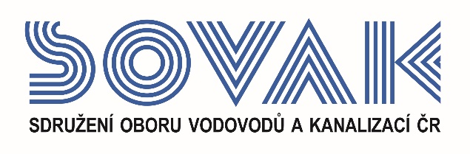

Vás zve na seminář:
Transpoziční novela zákoníku práce
a změny, které přináší,
který se uskuteční
dne 8. 11. 2023 od 10:00 hod.
v Klubu Lávka, Novotného lávka 201/1, Praha 1

Dlouho očekávaná novela zákoníku práce, která vstoupila v platnost 19. září 2023, zahrnuje transpozice několika evropských směrnic a přináší řadu novinek a změn pro zaměstnavatele i zaměstnance.
Mezi nejvíce citované změny patří zakotvení práce na dálku. Záměrem je, aby zejména rodiče malých dětí nebo pečující měli co nejlepší oporu v zákoně a dobré podmínky pro skloubení rodinného života s prací. Novinkou bude mimo jiné možnost poskytnout zaměstnancům na home office náhrady nejběžnějších nákladů formou paušálu. Takzvaným dohodářům přináší novela větší předvídatelnost práce a právo na dovolenou. Novela rovněž modernizuje doručování
v pracovněprávních vztazích, a to s ohledem na postup digitalizace a potřeby praxe.

SOVAK ČR pro Vás připravil seminář, který Vás seznámí s nejdůležitějšími změnami v novele. Následně bude možné si poznatky utřídit a doplnit v diskuzi jednak s přednášejícími, a i s dalšími zástupci právní komise SOVAK ČR.

Kdo bude přednášet?
JUDr. Iva Horošková, členka právní komise SOVAK ČR a advokátka zastupující VODÁRNU Plzeň, a.s.
Mgr. Barbora Koubková, advokátní koncipientka, GÖRGES& PARTNERS

Program:
9:30 Registrace
10:00 Zahájení semináře a úvodní slovo SOVAK ČR
– Ing. Vilém Žák, ředitel a člen představenstva SOVAK ČR
10:10 Rozšíření informační povinnosti zaměstnavatele
Zpřísnění úpravy dohod o pracích konaných mimo pracovní poměr
Změny pracovního poměru zaměstnanců – rodičů
- JUDr. Iva Horošková a Mgr. Barbora Koubková
10:50 Přestávka
11:20 Úprava práce na dálku
Rozvolnění pravidel doručování
- JUDr. Iva Horošková a Mgr. Barbora Koubková
12:20 Dotazy a diskuze za účasti dalších zástupců právní komise SOVAK ČR
13:30 Závěr semináře

V případě zájmu o účast vyplňte, prosím, následující přihlášku a zašlete ji nejpozději do 2. 11. 2023 na některý z níže uvedených kontaktů:
- e-mail: doudova@sovak.cz
- adresa: SOVAK ČR, Novotného lávka 200/5, 110 00 Praha 1

Poplatek za účast na semináři je pro řádné členy SOVAK ČR 1 210,- Kč (včetně 21 % DPH), pro přidružené členy a ostatní účastníky 1 815,- Kč (včetně 21 % DPH), v případě platby na místě konání semináře je účtován příplatek za administrativu 605,- Kč (včetně 21 % DPH) každému účastníkovi semináře. V ceně vložného je sborník v elektronické podobě a drobné občerstvení.
Storno účasti je možné provést nejpozději 5 kalendářních dnů před konáním akce, v případě neúčasti se vložné nevrací.

